Лабораторная работа 2. Вычислить ведомость геодезических наблюдений за деформациями земной поверхности

Используя данные таблицы 1 необходимо рассчитать:
- разность температур (7 столбец) по формуле t_{cух}-t_{вл} (4-5).
- наклонное расстояние (8 столбец) по формуле:

D = D_{изм.ср} + ∆D_{Ц} +K + ∆D_{F} +∆D_{метео}

где D - наклонное расстояние, м;
D_{изм.ср} - среднее расстояние, измеренное в одной серии из нескольких приемов, м;
∆D_{Ц} - циклическая поправка, соответствующая данная линии, т.е. значению разности отсчетов на дистанцию и оптическую линию короткого замыкания;
К - постоянная поправка прибора, мм;
∆D_{F} - поправка за температурное изменение частоты, вычисляемая по формуле:
∆D_{F}=К_{F} 10⁻⁷ D/_{изм,}

где D/_{изм} - измеренное среднее расстояние, км;
К_{F} – поправочный коэффициент за температурное изменение частоты кварцевого генератора;
- изменение длины линии как разность среднего значения и наклонного расстояния (9 столбец).
Параметры D_{изм.ср} , ∆D_{Ц} , K , ∆D_{F} , ∆D_{метео} определяются на этапе эталонирования приборов и практически постоянны на всем интервале времени работы на полигоне.
Выбор значения параметров выполняется согласно таблице 1 по вариантам.

Таблица 1
Номер варианта | ∆D_{Ц}, мм | K, мм | ∆D_{F}, мм | ∆D_{метео}, мм
1 | 2,3 | 1,5 | 2,0 | 3,1
2 | 4,3 | 1,2 | 2,3 | 3,3
3 | 3,8 | 1,7 | 2,1 | 3,2
4 | 2,9 | 1,9 | 2,4 | 3,6
5 | 2,2 | 1,1 | 2,3 | 3,9
6 | 1,8 | 1,3 | 2,6 | 4,0
7 | 3,1 | 1,2 | 2,5 | 3,0
8 | 2,1 | 1,7 | 2,8 | 3,6
9 | 1,1 | 1,5 | 2,9 | 4,1
10 | 2,0 | 1,6 | 2,2 | 3,8
11 | 2,5 | 1,5 | 2,7 | 4,2
12 | 1,9 | 1,8 | 2,9 | 3,4
13 | 2,9 | 1,8 | 2,5 | 3,8
14 | 4,1 | 1,5 | 2,6 | 3,5
15 | 3,7 | 1,9 | 2,4 | 3,0

Таблица 2- Ведомость вычисления измерений длин линий на информационной площадке «Предгорная» за период 2000-2005 гг.
№ линии | Дата наблюдения | Среднее значение длины линии  Дср, м |  | Температура сухая | Температура влажная | Среднее значение давления атмосферы | Разность температур (дельта темпер) | Наклонное расстояние длины линии,  Днак, м | Изменение длины линии, мм
1 | 2 | 3 |  | 4 | 5 | 6 | 7 | 8 | 9
I | 21.07.2000 | 274,45556 |  | 21.0 | 14.1 | 671.0
II | 21.07.2000 | 205,88516 |  | 21.8 | 15.8 | 670.4
III | 21.07.2000 | 282,11172 |  | 23.4 | 14.5 | 669.8
I | 27.07.2000 | 274,45657 |  | 22.8 | 15.0 | 671.0
II | 27.07.2000 | 205,88436 |  | 23.4 | 15.4 | 670.3
III | 27.07.2000 | 282,11300 |  | 24.5 | 16.2 | 670.4
I | 10.08.2000 | 274,45556 |  | 22.4 | 15.9 | 670.0
II | 10.08.2000 | 205,88454 |  | 27.0 | 15.6 | 669.0
III | 10.08.2000 | 282,11104 |  | 27.1 | 17.3 | 668.8
I | 03.09.2000 | 274,45659 |  | 14.7 | 7.4 | 678.4
II | 03.09.2000 | 205,88459 |  | 15.0 | 7.6 | 677.8
III | 03.09.2000 | 282,11109 |  | 15.4 | 7.5 | 678.8
I | 23.10.2000 | 274,45103 | 7.0 |  | 2.7 | 678.4
II | 23.10.2000 | 205,89195 | 8.2 |  | 4.2 | 678.7
III | 23.10.2000 | 282,12124 | 10.8 |  | 5.2 | 678.4
I | 27.10.2000 | 274,45260 | 4.6 |  | 1.4 | 682.4
II | 27.10.2000 | 205,89254 | 5.0 |  | 1.9 | 681.4
III | 27.10.2000 | 282,12012 | 5.7 |  | 2.3 | 681.4
I | 03.11.2000 | 274,45205 | 0.0 |  | -1.6 | 675.3
II | 03.11.2000 | 205,89051 | 1.3 |  | -0.3 | 674.8
III | 03.11.2000 | 282,11995 | 3.0 |  | +1.2 | 674.8
I | 06.11.2000 | 274,45126 | 4.8 |  | +0.7 | 675.6
II | 06.11.2000 | 205,89124 | 5.4 |  | +1.2 | 675.0
III | 06.11.2000 | 282,12008 | 5.8 |  | +1.7 | 675.0
I | 10.11.2000 | 274,45286 | 0.6 |  | -1.5 | 673.4
II | 10.11.2000 | 205,89211 | 1.0 |  | -0.8 | 672.8
III | 10.11.2000 | 282,11994 | 1.0 |  | 0.4 | 672.8

Вычисление расстояния
Окончательное значение измеряемого расстояния  вычисляется по формуле
, (4)
где - среднее арифметическое значение отсчетов в режиме «Точно» из 3-х приемов с учетом известного количества километров, в мм;
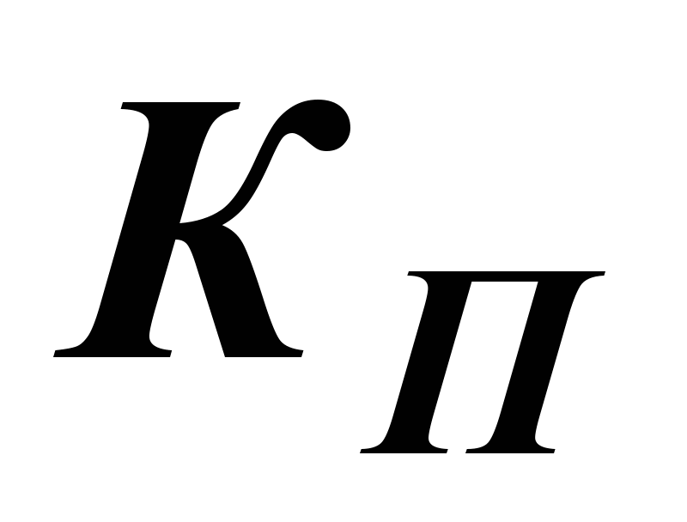- поправочный коэффициент, учитывающий изменения показателя преломления среды из-за изменения метеоданных;
- поправочный коэффициент, учитывающий температурные изменения частоты кварцевого генератора;
- поправка за циклическую погрешность.

2.3.1 Определение коэффициента
Значение коэффициента определяют по номограмме (рис. 6). Входными данными являются температура воздуха в ºС и атмосферное давление вдоль трассы измеряемого расстояния, выраженное в гПа или в миллиметрах ртутного столба.
Определение коэффициента производится следующим образом.
1. На температурной шкале (слева) находят точку с измеренной температурой.
2. На шкале атмосферного давления находят точку с измеренным давлением. При этом обращают внимание на единицы измерения, в каких задано давление и на единицы измерения, в которых оцифрована шкала давлений. Слева от оси давлений приведена шкала давлений в гПа или миллибарах, справа – в миллиметрах ртутного столба.
3. Полученные точки соединяют прямой линией, например, прикладывают линейку, и на пересечении прямой линии со средней шкалой отсчитывают значение коэффициента .
4. Полученное значение с точностью до одной десятой записывают в позицию журнала, начинающуюся с 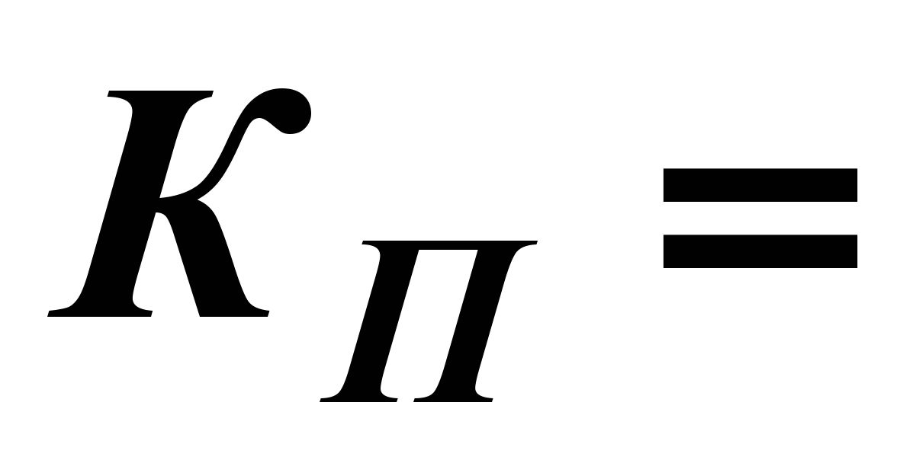.
Например, значениям температуры  и атмосферного давления 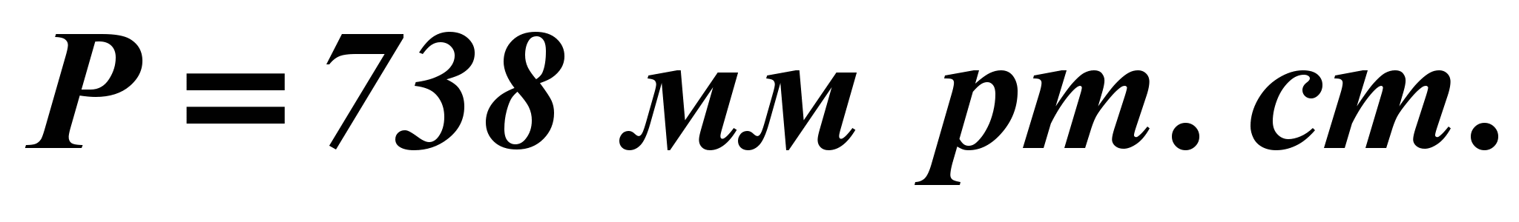, соответствует коэффициент 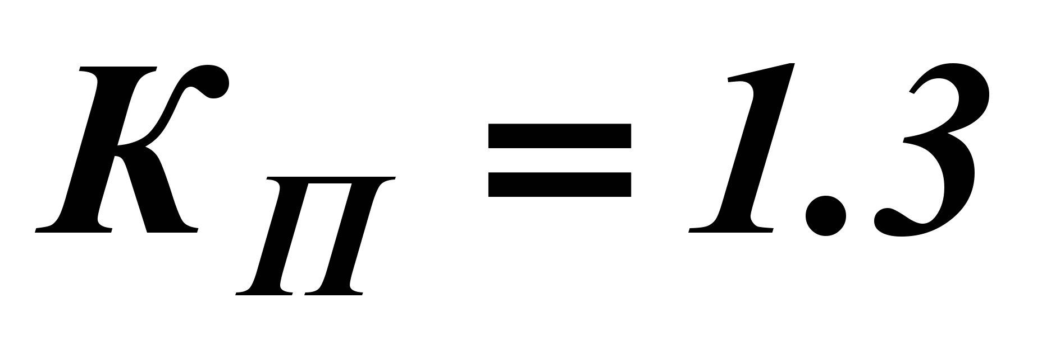.

2.3.2 Определение коэффициента
Значение коэффициента определяют по графику (рис. 7) в следующем порядке.
1. По горизонтальной оси графика находят точку, соответствующую показаниям табло в режиме «КОНТР».
2. От полученной точки восстанавливают перпендикуляр до пересечения с кривой графика.
3. Из точки пересечения тянут перпендикуляр к вертикальной оси графика и в месте пересечения перпендикуляра с осью отсчитывают значение коэффициента .
4. Полученное значение с точностью до одной десятой записывают в позицию журнала, начинающуюся с 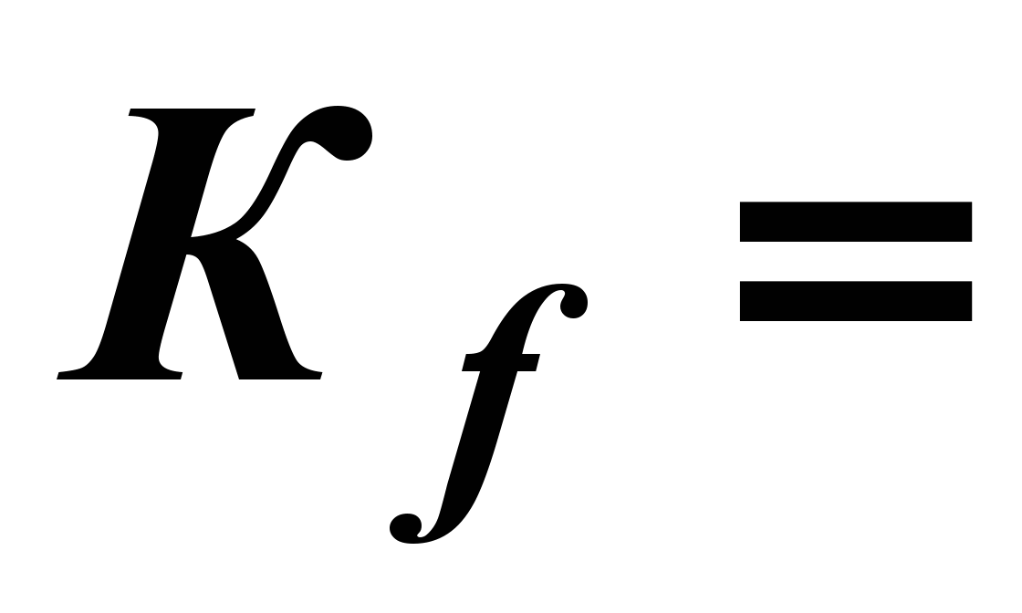.
Например, значению отсчета, взятому в режиме «КОНТР», равному 123 соответствует коэффициент 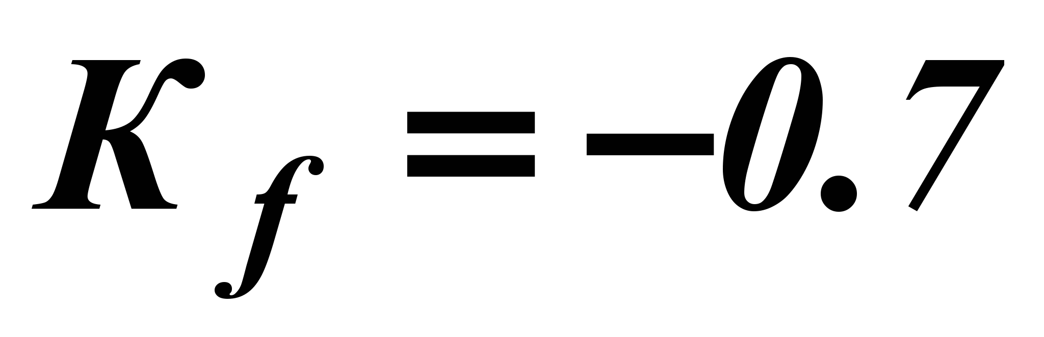.

2.3.3 Определение циклической поправки
Значение циклической поправки определяют по графику (рис. 8), как функцию единиц и десятых долей метра, на которые заканчивается результат . Порядок определения следующий.
1. Значение расстояния из миллиметров переводят в метры и затем оставляют в нем только единицы метров и десятые доли метра, отбросив значения во всех остальных разрядах.
2. На горизонтальной оси графика находят точку, соответствующую полученному значению.
3. Из данной точки восстанавливают перпендикуляр к кривой графика.
4. Из точки пересечения тянут перпендикуляр к вертикальной оси графика и в месте пересечения отсчитывают значение поправки в миллиметрах с точностью до одной десятой миллиметра.
5.. Полученное значение, с точностью до одной десятой миллиметра, записывают в вычислительную таблицу в столбец, обозначенный .

2.3.4 Вычисление расстояния
Конечное значение измеряемого расстояния вычисляется в соответствии с формулой (4) в следующем порядке.
1. Из измерительной таблицы бланка журнала в вычислительную таблицу переписывают значение (столбец таблицы, озаглавленный ).
2. Вычисляют сумму 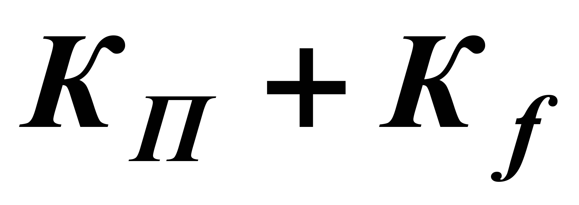 и записывают в соответствующую позицию журнала.
3. Расстояние из миллиметров переводят в сотни метров и, округлив полученное значение до десятков метров, умножают его на значение . Результат, округленный до одной десятой, записывают в вычислительную таблицу в столбец, озаглавленный 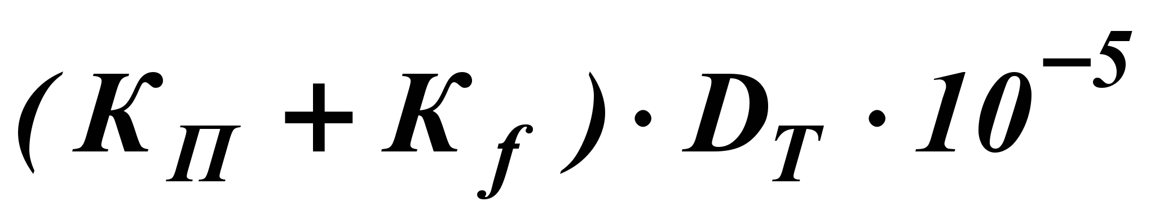.
4. Суммируют значения , и и записывают результат в столбец , озаглавленный . Полученное значение округляют до целых миллиметров. Это значение и является окончательным значением измеряемого расстояния.

2.3.5 Вычисление горизонтального проложения 
Горизонтальное проложение может быть вычислено 2-мя способами:
1 – по известному углу наклона  измеряемой линии;
2 – по известным отметкам точки стояния прибора  и отражателя , а также измеренной высоте прибора  и высоте отражателя .
В случае, если известен угол наклона измеряемой линии, при условии, что высота прибора равна высоте отражателя , горизонтальное проложение вычисляется по формуле
(5)
Во втором случае горизонтальное проложение вычисляется по формуле
, (6)
где - поправка за приведение наклонной длины линии к горизонту.
Поправка вычисляется как
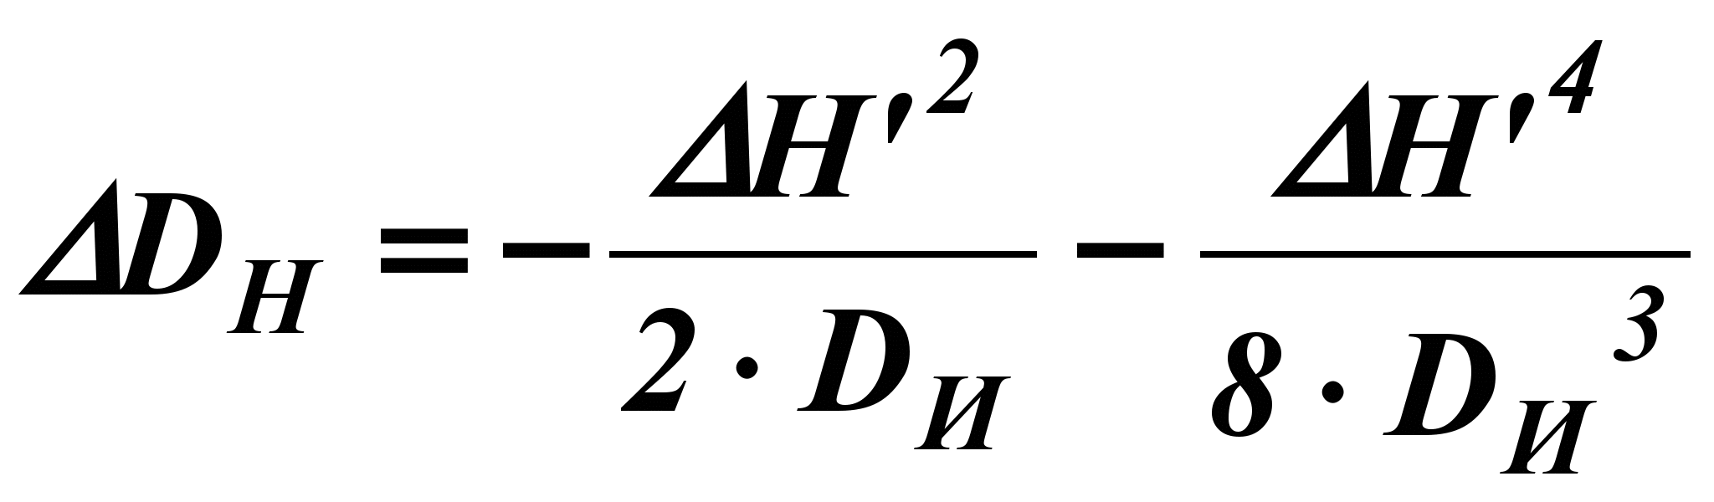, (7)
где- разность высот между осями отражателя и приемо-передатчика, равная
. (8)
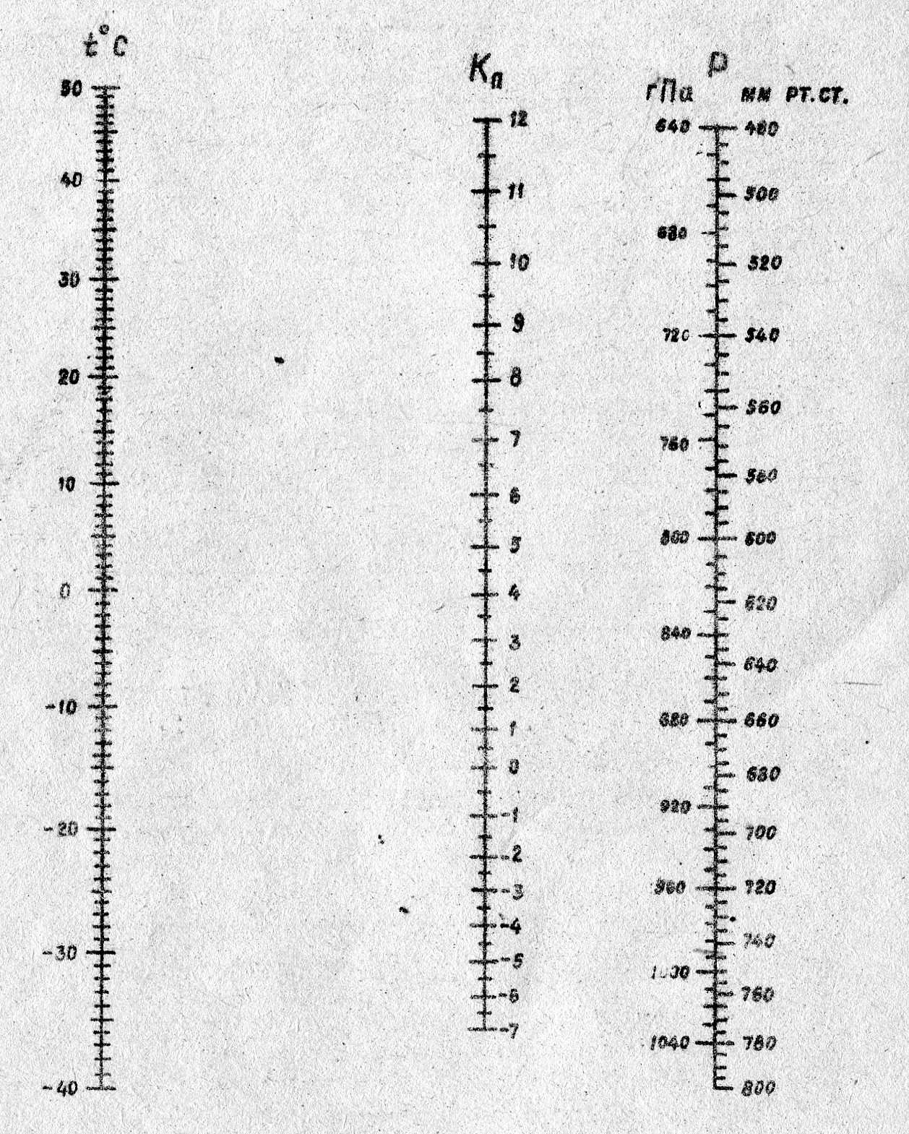
Рисунок 6 – Номограмма для определения коэффициента

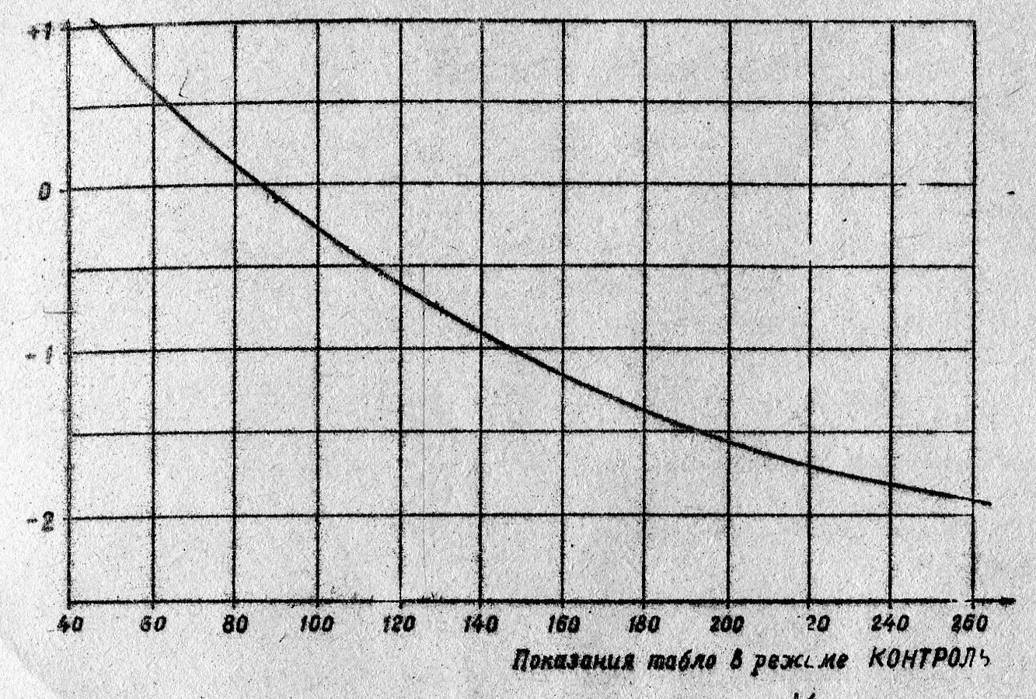
Рисунок 7 – График для определения коэффициента

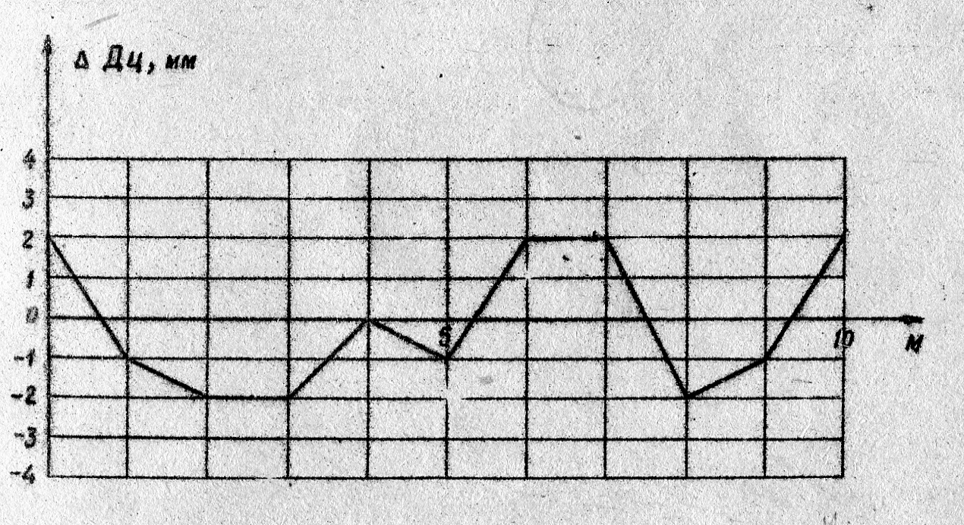
Рисунок 8 – График для определения циклической поправки

